
COLEGIO CRISTIANO LA ESPERANZA

Certificados en el Nivel de Acceso según el Modelo Europeo de Excelencia EFQM
TALLER INTRODUCCIÓN A LA FÍSICA.
PLAN DE MEJORAMIENTO I PERIODO 2016
NOMBRE:______________________________/ GRADO:_7°_/ FECHA:_________
DINÁMICA DE NEWTON
- Consulta en la web sobre el concepto de fuerza
- Aceptando que la fuerza es una magnitud vectorial, ¿Cuáles son sus características?
- Observa los vídeos de la dirección: http://felixmatematico1.webnode.es/fisica/septimo/ y luego anota tus conclusiones.
- Enuncia y escribe las tres leyes de Newton: Inercia, Movimiento, Acción y reacción y luego busca por lo menos tres ejemplos de la vida cotidiana de cada una.
- Observa las siguientes imágenes, interprétalas y luego determina que ley de Newton se aplica allí.

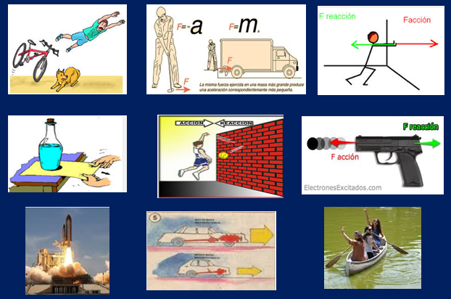

- Completa cada uno de los siguientes enunciados:
    - Una __________________________ es un dispositivo u artefacto que se utiliza para reducir la fuerza aplicada a un sistema y/o aumentar la fuerza sobre un _____________ o resistencia.
    - La ley de gravitación universal dice: “La fuerza de atracción entre dos masas es __________________________________ al producto de las masas e inversamente proporcional al ________________________________________ que las separa.
    - Una ________________________ se utiliza para reducir la fuerza aplicada a la mitad, mientras una _________________________ sólo cambia la dirección de la _________________.
    - La ley de las palancas dice que el producto de la fuerza aplicada por la _____________________ al punto de apoyo, es igual al ____________________ de la fuerza _____________________ por la distancia al punto de apoyo.
    - Dos ___________________ caen al mismo _________________ debido a que se aceleran en forma _________________________ a la masa de los cuerpos, es decir la masa es _____________________ con respecto a la _________________ de la tierra.

- Marca con una X la opción correcta para cada enunciado. (Justifica cada respuesta)
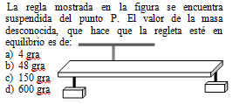
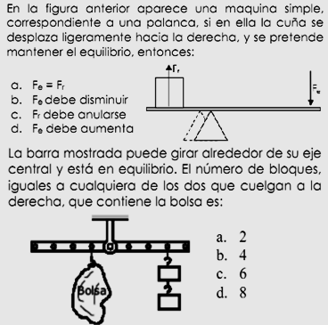
- 3.

4 cm
12 cm

X
50 g

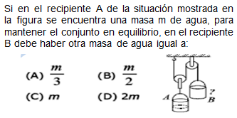
4.
2.

- Explica las siguientes situaciones a través de la ley de gravitación universal:
- Un satélite se mantiene en órbita
- Un balín y un marcador se dejan caer desde cierta altura y ambos caen al mismo tiempo al suelo
- La tierra gira alrededor del sol, sí la luna está más cerca.
- De qué manera una nave espacial puede vencer la gravitación terrestre.
- Los objetos en la luna al parecer tienen menor peso.

- Consulta sobre máquinas simples y clasifícalas en:
- Palancas:
- Poleas:
- Plano inclinado.

Nota: En Revisa en la página felixmatematico1.webnode.es y otros videos en YouTube que te permitan ampliar tus conocimientos sobre estos temas.

¡BENDICIONES!

